NIVEL SECUNDARIO - CICLO BÁSICO/ORIENTADO:
ESPACIO CURRICULAR: TECNOLOGIA
PROFESOR/ES: FERNANDO PERETRA CURSO: 2°año

PROPÓSITOS:
- Desarrollar el análisis crítico de los procesos tecnológicos.
- Contribuir al desarrollo de la creatividad vinculadas al saber hacer
- Favorecer la integración de los contenidos dados en el año a través de un prototipo de generación de energía.
- Desarrollar el uso de herramientas y dispositivos tecnológicos.

CONTENIDOS
- Energías alternativas.
- Circuito eléctrico.
- Proyecto Tecnológico.
- Proceso de generación de Energías.

CAPACIDADES:
- Pensamiento crítico.
- Aprender a aprender
- Responsabilidad y compromiso

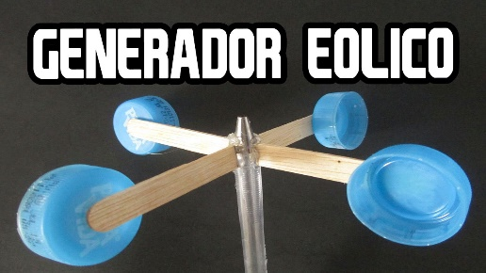

ACTIVIDADES:

GENERADOR DE ENERGIA EOLICA

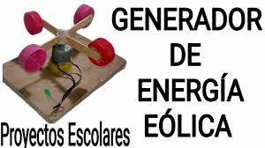

- Ver el video y analizar
- Recolección de los materiales para la construcción de la maqueta.
- Armado de la maqueta por etapa.
- Sacar fotos del proceso de armado de la maqueta.
- Hacer un video corto de no más de un minuto, mostrando el prototipo del generador funcionando
Ver el video

https://www.youtube.com/watch?v=8yyNEeNHw3Y&ab_channel=CreacionesCaserasParaHacer

Ver el video

otro modelo:

https://www.youtube.com/watch?v=JXYkjHKakGE&ab_channel=AntiquePencil

Observaciones:
Pueden elegir el modelo que les guste siempre y cuando el generador de energía sea eólica.
El motor que pueden utilizar es el de un autito roto, o de un joystick que no funcione. Tratar de reciclar lo que tengan.

EVALUACIÓN:
Criterios:
- Presentación en tiempo y forma del trabajo
- Manejo de herramientas tecnologías
- Contenidos conceptuales.
- Análisis y reflexión de los videos.
- Proceso de presentación y elaboración de todas las guías.

